LEMBAR KERJA PESERTA DIDIK
NAMA : Mita Sugiarti
KELAS : XI TJKT 4
SEMESTER : Semester 1 (Ganjil)
KONSENTRASI KEAHLIAN : Teknik Komputer dan Jaringan
ELEMEN : Administrasi Sistem Jaringan
TOPIK : Perintah Pada Linux
ALOKASI WAKTU : 270 Menit

- Tujuan Pembelajaran
- Setelah melakukan literasi dari bahan bacaan yang tersedia atau dari internet peserta didik mampu menerapkan perintah pada sistem operasi Linux dengan benar secara mandiri
- Setelah melakukan literasi dari bahan bacaan yang tersedia atau dari internet peserta didik mampu menganalisis perintah pada sistem operasi linux dengan tepat secara mandiri

- Alat dan Bahan
- 1 Unit PC/Laptop
- Aplikasi Virtual Box
- PC Virtual / Guest pada virtual box
- Sistem Operasi Debian 10 yang sudah terinstall pada PC Virtual / Guest pada virtual box

- Langkah Pembelajaran
Topologi

Skema IP Address
IP Host (Windows) : 192.168.[KELAS].1/24
IP Guest (Debian 10) : 192.168.[KELAS].[X]/24 dimana X = 100+Noabsen

Langkah Kerja
- Silahkan persiapan diri dan duduk di meja kerja
- Siapkan Virtual PC/Guest Debian 10 pada virtualbox. Sesuaikan nama hostname dan username debian (nama masing-masing) sesuai praktikum instalasi debian 10 yang telah dilakukan pada pertemuan sebelumnya.
- Konfigurasikan network guest debian 10 dengan pengaturan Host Only Adapter
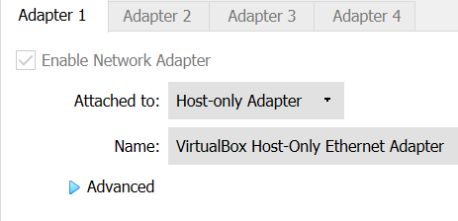
- Pastikan konfigurasi jaringan (IP address) pada Host Windows sesuai dengan topologi.
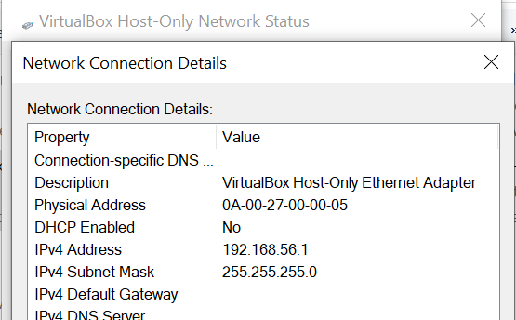
- Nyalakan PC guest debian 10
- Lakukan screenshoot setiap Anda melakukan/menjalankan perintah pada linux atau melakukan praktikum
- Login menggunakan username masing-masing
- Command Line Interfaces
Jalankan perintah-perintah dibawah ini :
sysadmin@localhost:~$ ls
sysadmin@localhost:~$ ls /etc/network
sysadmin@localhost:~$ ls /etc/network /etc/ssh
sysadmin@localhost:~$ ls -l
sysadmin@localhost:~$ ls -l /etc/network
sysadmin@localhost:~$ ls -lr /etc/network
sysadmin@localhost:~$ history
sysadmin@localhost:~$ history 3
Pahami perintah-perintah yang digunakan sesuai standard penulisan command [options] [arguments] , simpulkan pada bagian kesimpulan.
- Getting Helps
Jalankan perintah-perintah dibawah ini :
sysadmin@localhost:~$ man ls
Gunakan tombol q untuk keluar dari command man
Gunakan tombol / untuk mencari sesuatu pada command man
sysadmin@localhost:~$ ps --help

- Directory Structure
Jalankan perintah-perintah dibawah ini :
sysadmin@localhost:~$ ls /
sysadmin@localhost:~$ pwd
sysadmin@localhost:~$ cd /
sysadmin@localhost:~$ ls
sysadmin@localhost:~$ pwd
sysadmin@localhost:~$ ls /home
sysadmin@localhost:~$ cd etc/network
sysadmin@localhost:~$ pwd
sysadmin@localhost:~$ ls
sysadmin@localhost:~$ cd etc/network
sysadmin@localhost:~$ cd ..
sysadmin@localhost:~$ pwd
sysadmin@localhost:~$ cd /var/log
sysadmin@localhost:~$ pwd
sysadmin@localhost:~$ ls -lr
Perhatikan hasil dari ls -lr, seperti contoh dibawah ini. Jelaskan bagian-bagian yang muncul dari hasil perintah tersebut.
-rw-r--r-- 1 root root 17869 Mar 14 17:48 alternatives.log
drwxr-x--- 2 root adm 4096 Mar 14 17:48 auth.log
Pahami perintah-perintah yang digunakan sesuai standard penulisan command [options] [arguments] , simpulkan pada bagian kesimpulan.

- Managing Files and Directories
Jalankan perintah-perintah dibawah ini :
sysadmin@localhost:~$ echo /etc/t*
sysadmin@localhost:~$ echo /etc/t???????
sysadmin@localhost:~$ echo /etc/*.???
sysadmin@localhost:~$ cd ~
sysadmin@localhost:~$ touch biodata.txt
sysadmin@localhost:~$ cp /etc/hosts .
sysadmin@localhost:~$ mkdir tkj
sysadmin@localhost:~$ cp -v biodata.txt tkj
sysadmin@localhost:~$ cp -i biodata.txt tkj
sysadmin@localhost:~$ cp -n /etc/skel/.* ~
sysadmin@localhost:~$ mkdir 11tkj
sysadmin@localhost:~$ cp tkj/biodata.txt 11tkj
sysadmin@localhost:~$ cp tkj 11tkj
sysadmin@localhost:~$ cp -r tkj 11tkj
sysadmin@localhost:~$ mv biodata.txt biodataok.txt
sysadmin@localhost:~$ mv biodataok.txt 11tkj
sysadmin@localhost:~$ ls -l
sysadmin@localhost:~$ ls -l 11tkj
sysadmin@localhost:~$ rm tkj
sysadmin@localhost:~$ rmdir tkj
sysadmin@localhost:~$ ls -l tkj
sysadmin@localhost:~$ rm tkj/biodata.txt
sysadmin@localhost:~$ rm tkj
sysadmin@localhost:~$ rmdir tkj
sysadmin@localhost:~$ rm -r 11tkj
sysadmin@localhost:~$ ls -l
Pahami perintah-perintah yang digunakan sesuai standard penulisan command [options] [arguments] , simpulkan pada bagian kesimpulan.
- Archiving & Compression
Jalankan perintah-perintah dibawah ini :
sysadmin@localhost:~$ cd ~
sysadmin@localhost:~$ mkdir tkj
sysadmin@localhost:~$ cd tkj
sysadmin@localhost:~$ touch biodata{1..10}.txt
sysadmin@localhost:~$ cd ..
sysadmin@localhost:~$ ls -l
sysadmin@localhost:~$ tar -czf biodataTKJ.tar.gz tkj
sysadmin@localhost:~$ rm -rf tkj
sysadmin@localhost:~$ tar -xzvf biodataTKJ.tar.gz
Pahami perintah-perintah yang digunakan sesuai standard penulisan command [options] [arguments] , simpulkan pada bagian kesimpulan.
- Working With Text
Jalankan perintah-perintah dibawah ini :
sysadmin@localhost:~$ cd ~
sysadmin@localhost:~$ cat /etc/network/interfaces
sysadmin@localhost:~$ cat /etc/debconf.conf
sysadmin@localhost:~$ more /etc/debconf.conf
sysadmin@localhost:~$ grep address /etc/network/interfaces
sysadmin@localhost:~$ head -n 3 /etc/network/interfaces
sysadmin@localhost:~$ tail -n 4 /etc/network/interfaces
sysadmin@localhost:~$ ls -lr /etc | grep network
sysadmin@localhost:~$ echo “Nama : Trimans”
sysadmin@localhost:~$ echo “Nama : Trimans” >> biodata.txt
sysadmin@localhost:~$ cat biodata.txt
sysadmin@localhost:~$ echo “Alamat : Bandung” >> biodata.txt
sysadmin@localhost:~$ cat biodata.txt
sysadmin@localhost:~$ echo “085697719971” > biodata.txt
sysadmin@localhost:~$ cat biodata.txt
Pahami perintah-perintah yang digunakan sesuai standard penulisan command [options] [arguments] , simpulkan pada bagian kesimpulan.
- Understanding Computer Hardware
Jalankan perintah-perintah dibawah ini :
sysadmin@localhost:~$ free -m
sysadmin@localhost:~$ df -h
sysadmin@localhost:~$ cat /proc/cpuinfo
Pahami perintah-perintah yang digunakan sesuai standard penulisan command [options] [arguments] , simpulkan pada bagian kesimpulan.
- Where data is stored
Jalankan perintah-perintah dibawah ini :
sysadmin@localhost:~$ ps -ax
sysadmin@localhost:~$ ps -ax | grep cron
sysadmin@localhost:~$ top
Pahami perintah-perintah yang digunakan sesuai standard penulisan command [options] [arguments] , simpulkan pada bagian kesimpulan.
- Managing Application
Jalankan perintah-perintah dibawah ini :
sysadmin@localhost:~$ dpkg -l | grep sudo
sysadmin@localhost:~$ su
root@localhost:~# apt-cdrom add
root@localhost:~# apt-cache search sudo
root@localhost:~# apt install sudo
root@localhost:~# dpkg -l | grep sudo
root@localhost:~# apt autoremove –-purge sudo
root@localhost:~# dpkg -l | grep sudo
root@localhost:~# apt install sudo
Saat menggunakan perintah su, Anda diminta untuk memasukan password root. Proses penginstalan aplikasi akan meminta repository, pada debian 10 terdapat 3 buah dvd yang dapat dijadikan repository, untuk menambahkan setiap DVD pada repository gunakan perintah apt-cdrom add dengan sebelumnya dvd sudah di masukan (attach) kedalam dvdroom.
Pahami perintah-perintah yang digunakan sesuai standard penulisan command [options] [arguments] , simpulkan pada bagian kesimpulan.
- Management User
Jalankan perintah-perintah dibawah ini :
sysadmin@localhost:~$ su
root@localhost:~# /sbin/adduser usertkj
root@localhost:~# grep usertkj /etc/passwd
root@localhost:~# /sbin/groupadd grouptkj
root@localhost:~# grep grouptkj /etc/group
root@localhost:~# /sbin/usermod -aG grouptkj usertkj
root@localhost:~# grep grouptkj /etc/group
Pahami perintah-perintah yang digunakan sesuai standard penulisan command [options] [arguments] , simpulkan pada bagian kesimpulan.
- System and User Security
Jalankan perintah-perintah dibawah ini :
root@localhost:~# exit
sysadmin@localhost:~$ exit
localhost login: usertkj
usertkj@localhost:~$ tail -n 10 /var/log/syslog
usertkj@localhost:~$ sudo tail -n 10 /var/log/syslog
usertkj@localhost:~$ su
root@localhost:~# tail -n 10 /var/log/syslog
root@localhost:~# /sbin/usermod -aG sudo usertkj
root@localhost:~# grep usertkj /etc/group
root@localhost:~# exit
usertkj@localhost:~$ exit
localhost login: usertkj
usertkj@localhost:~$ sudo tail -n 10 /var/log/syslog
usertkj@localhost:~$ sudo /sbin/adduser newuser
usertkj@localhost:~$ grep newuser /etc/password
usertkj@localhost:~$ sudo /sbin/groupadd newgroup
usertkj@localhost:~$ grep newgroup /etc/group
usertkj@localhost:~$ sudo /sbin/userdel newuser
usertkj@localhost:~$ grep newuser /etc/password
usertkj@localhost:~$ sudo /sbin/groupdel newgroup
usertkj@localhost:~$ grep newgroup /etc/group
usertkj@localhost:~$ passwd

Pahami perintah-perintah yang digunakan sesuai standard penulisancommand [options] [arguments] , simpulkan pada bagian kesimpulan.
- Ownership and Permissions
Jalankan perintah-perintah dibawah ini :
usertkj@localhost:~$ ls -al
usertkj@localhost:~$ touch biodataku.txt
usertkj@localhost:~$ ls -al
usertkj@localhost:~$ chown usertkj:grouptkj biodataku.txt
usertkj@localhost:~$ sudo cp biodataku.txt /home/
usertkj@localhost:~$ ls -al /home
usertkj@localhost:~$ echo “Nama : Trimans” >> /home/biodataku.txt
usertkj@localhost:~$ sudo chown root:grouptkj /home/biodataku.txt
usertkj@localhost:~$ ls -al /home
usertkj@localhost:~$ echo “Nama : Trimans” >> /home/biodataku.txt
usertkj@localhost:~$ sudo chmod 774 /home/biodataku.txt
usertkj@localhost:~$ ls -al /home
usertkj@localhost:~$ echo “Nama : Trimans” >> /home/biodataku.txt
usertkj@localhost:~$ cat /home/biodataku.txt
Numeric values: 4 = Read, 2 = Write, 1 = Execute
Dengan menggunakan kombinasi angka dari 0 hingga 7, semua kemungkinan kombinasi izin read, write, dan execute dapat ditentukan untuk satu set grup izin:
7 = rwx 3 = -wx
6 = rw- 2 = -w-
5 = r-x 1 = --x
4 = r-- 0 = ---
Pahami perintah-perintah yang digunakan sesuai standard penulisan command [options] [arguments] , simpulkan pada bagian kesimpulan.
- Using Editor Text
Jalankan perintah-perintah dibawah ini :
usertkj@localhost:~$ nano biodataku.txt
Nama : Trimans Yogiana
Alamat : Bandung

^G Get Help ^O Write Out ^W Where Is ^K Cut Text ^J Justify ^C Cur Pos
^X Exit ^R Read File ^\ Replace ^U Uncut Text^T To Spell ^_ Go To Line
usertkj@localhost:~$ cat biodataku.txt
Untuk menyimpan file yang telah di edit, gunakan kombinasi pada keyboard Ctrl+o untuk keluar dari editor gunakan Ctrl+x
Pahami perintah-perintah yang digunakan sesuai standard penulisan command [options] [arguments] , simpulkan pada bagian kesimpulan.
- Network Configuration
Jalankan perintah-perintah dibawah ini dan sesuaikan konfigurasi jaringan sesuai dengan noabsen Anda:
usertkj@localhost:~$ sudo nano /etc/network/interfaces
# This file describes the network interfaces available on your system
# and how to activate them. For more information, see interfaces(5).

source /etc/network/interfaces.d/*

# The loopback network interface
auto lo
iface lo inet loopback

# The primary network interface
# Jangan lupa sesuaikan nomor NIC nya (enp0s1, enp0s2, dst)
allow-hotplug enp0s3
auto enp0s3
iface enp0s3 inet static
address 192.168.[KELAS].[100+NOABSEN]/24
gateway 192.168.[KELAS].1
# dns-* options are implemented by the resolvconf package, if installed
dns-nameservers 192.168.[KELAS].[100+NOABSEN]
dns-search smkn2baleendah.sch.id

^G Get Help ^O Write Out ^W Where Is ^K Cut Text ^J Justify ^C Cur Pos
^X Exit ^R Read File ^\ Replace ^U Uncut Text^T To Spell ^_ Go To Line
usertkj@localhost:~$ sudo systemctl status networking
usertkj@localhost:~$ sudo systemctl restart networking
usertkj@localhost:~$ ip address
Jika command systemctl restart networking tidak berfungsi, Anda dapat menggunakan command :
ifdown [INTERFACE] && ifup [INTERFACE]
usertkj@localhost:~$ sudo /sbin/ifdown enp0s3
usertkj@localhost:~$ sudo /sbin/ifup enp0s3
usertkj@localhost:~$ ip address
Lakukan pengujian
usertkj@localhost:~$ ping 192.168.[KELAS].1
Pahami perintah-perintah yang digunakan sesuai standard penulisan command [options] [arguments] , simpulkan pada bagian kesimpulan.
Buka di cmd pada komputer HOST, lakukan tes koneksi dengan menggunakan command ping ke IP server.
- Tuliskan hasil praktikum Anda pada Lembar pengerjaan.

- Lembar Pengerjaan
Jelaskan langkah-langkah yang dikerjakan dan Simpan screenshoot dari setiap langkah kerja yang Anda lakukan pada lembar kerja berikut :
LEMBAR PENGERJAAN / SCREENSHOOT PRAKTIKUM
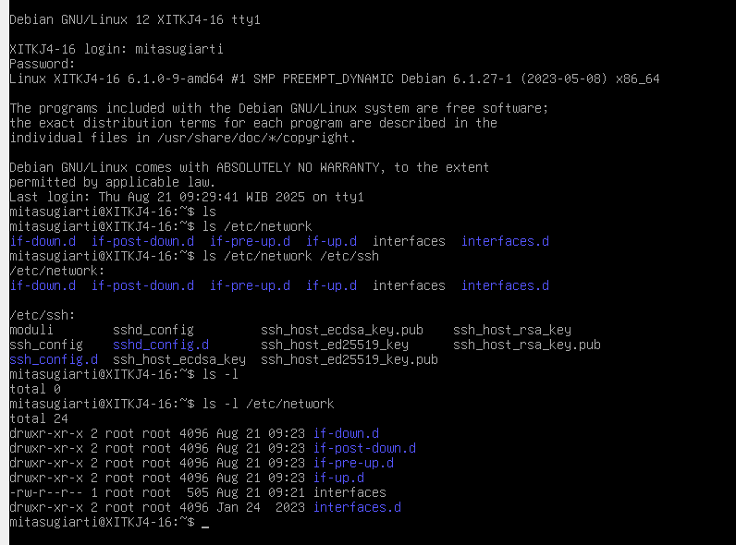

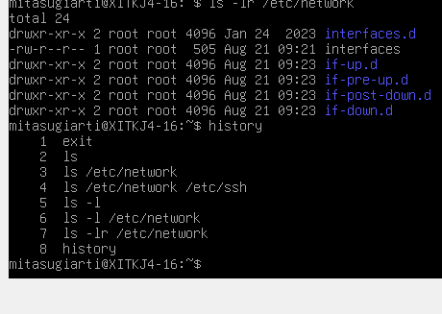

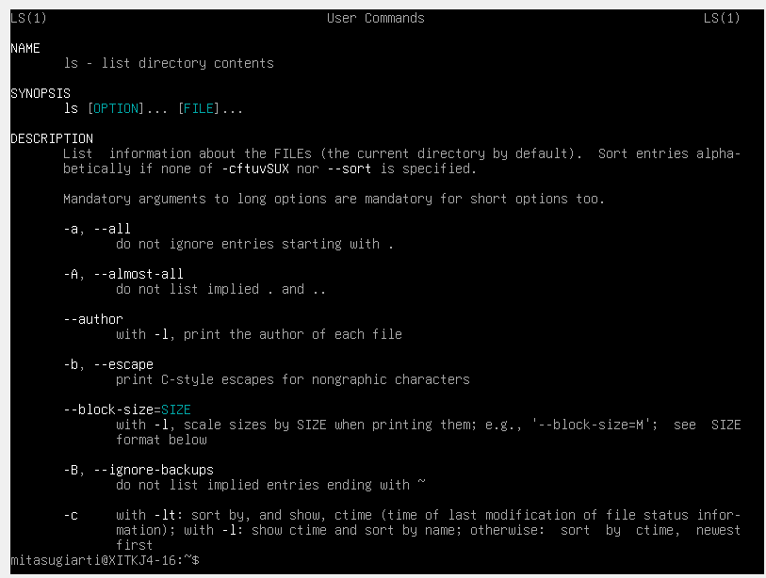

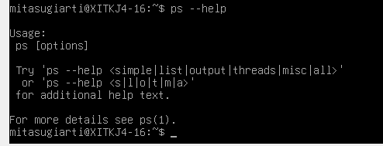

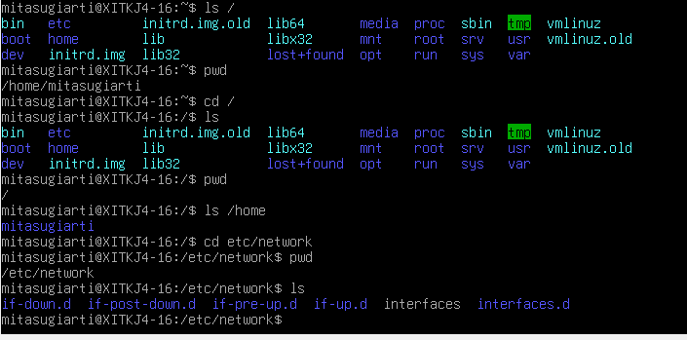

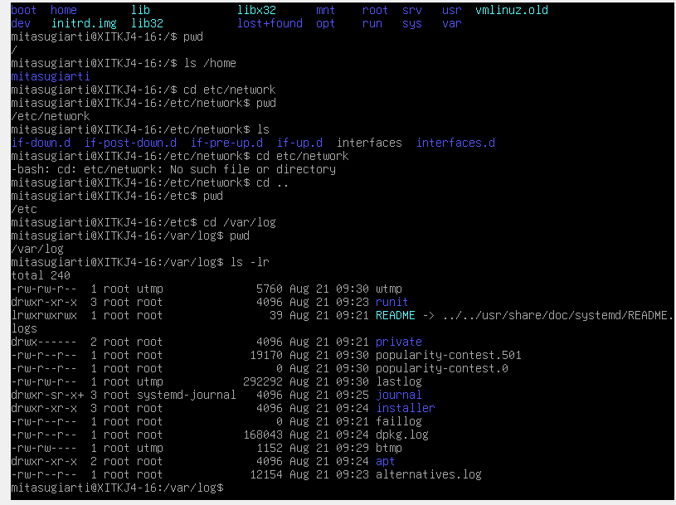

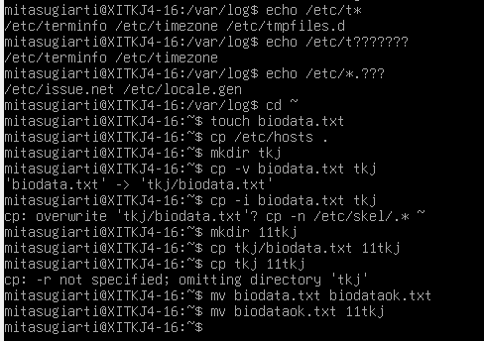

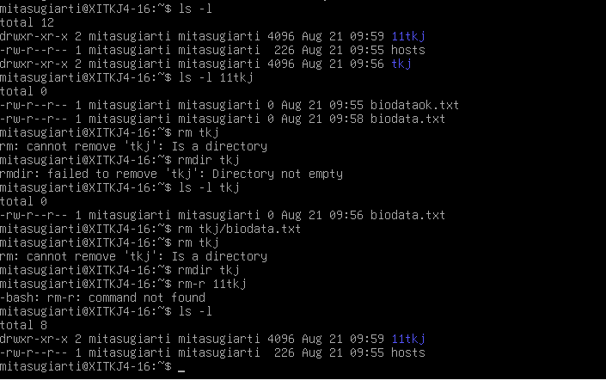

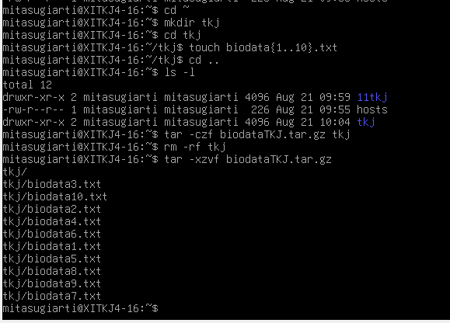

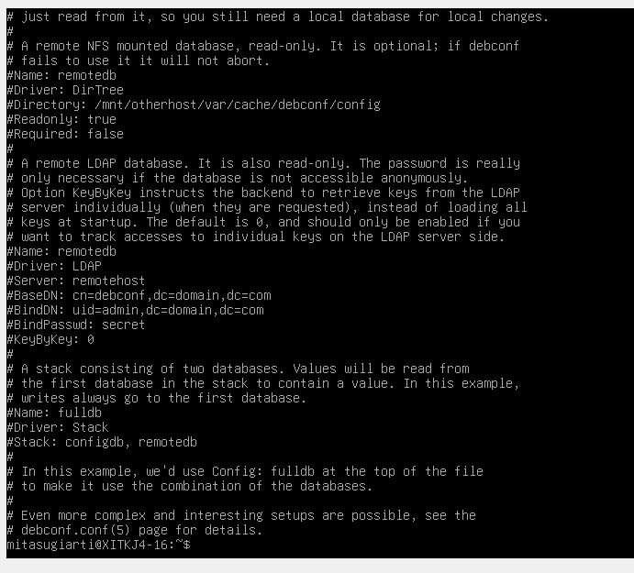

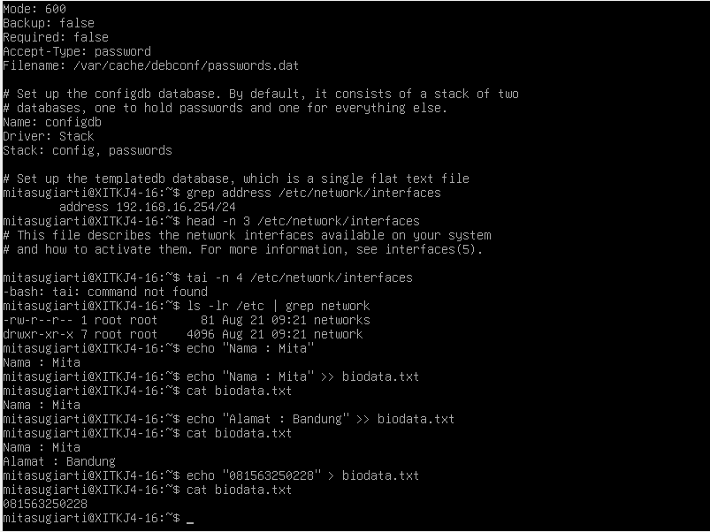

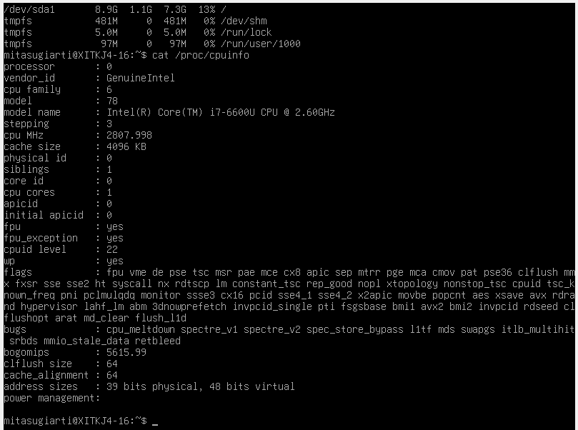

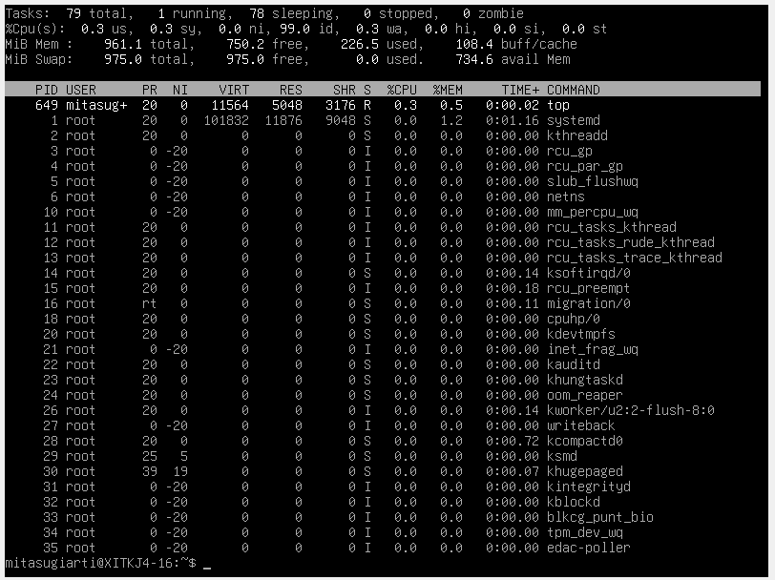

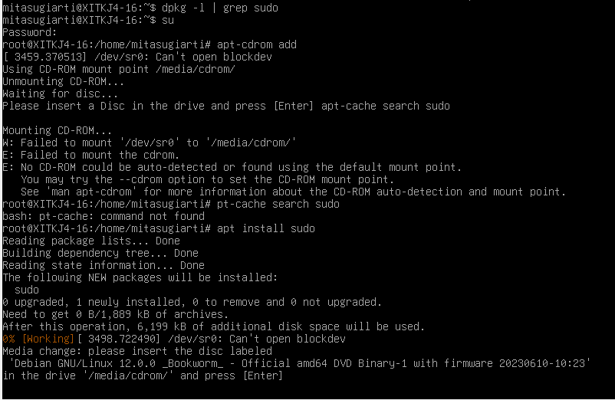

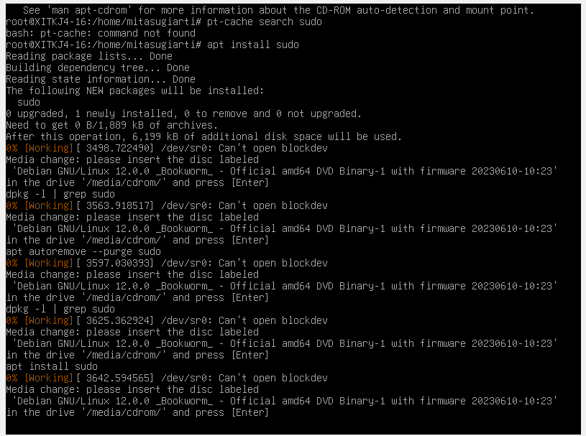

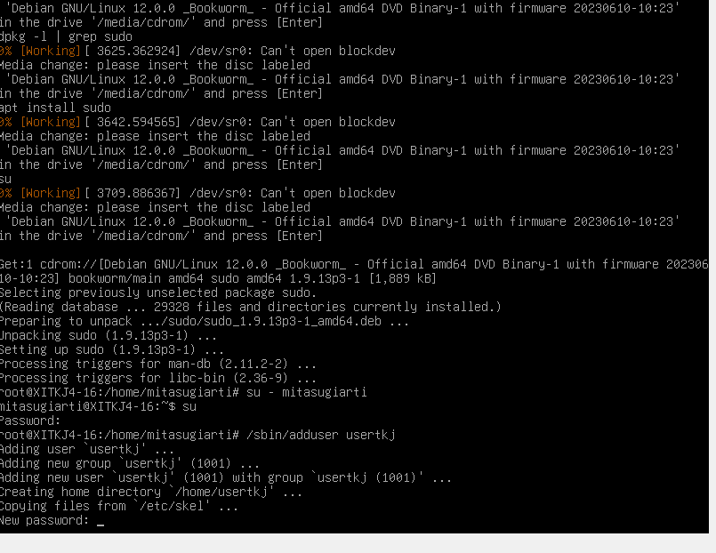

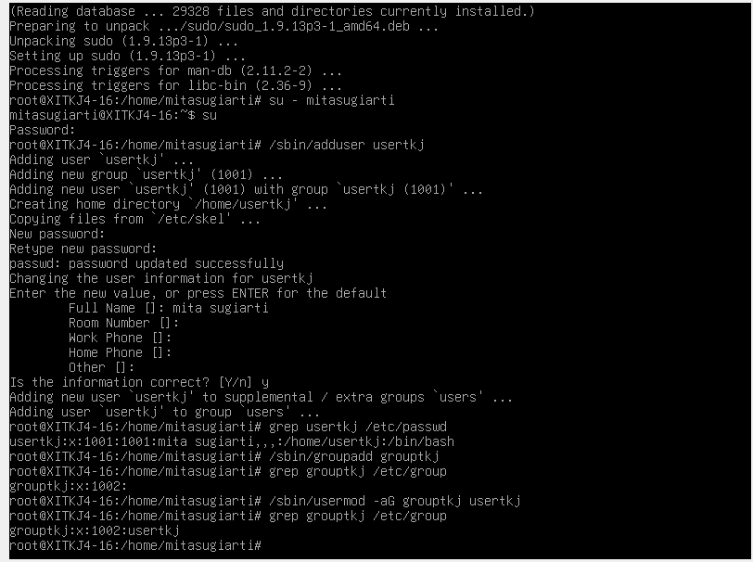

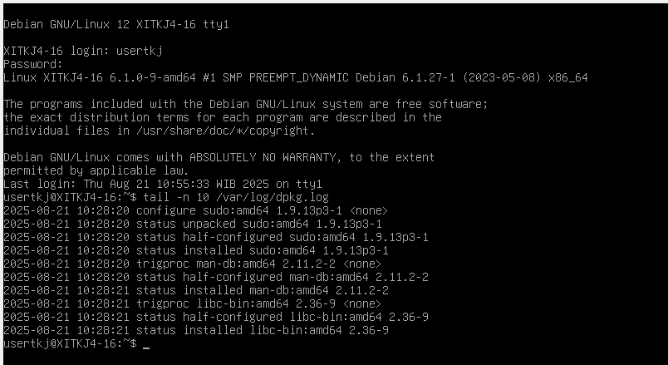

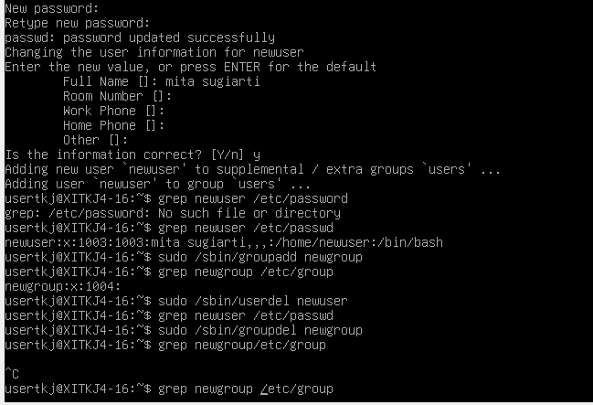

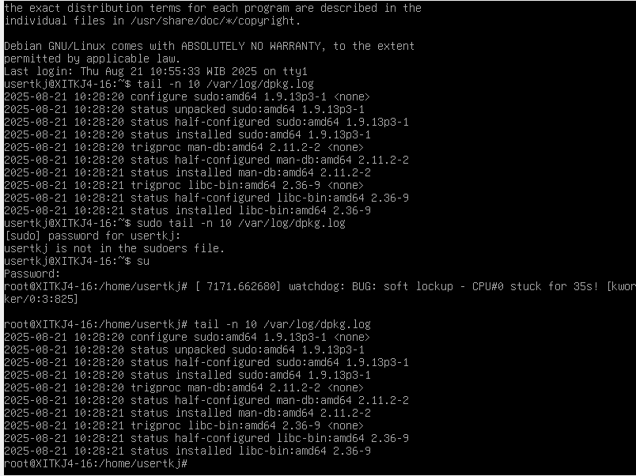

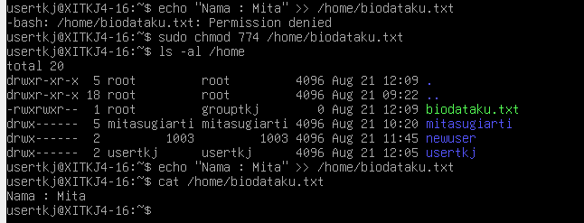

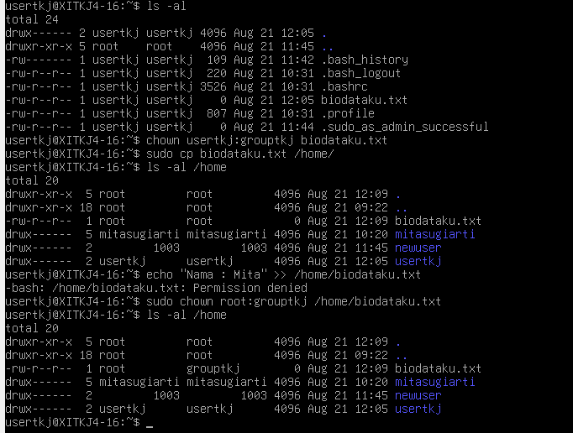

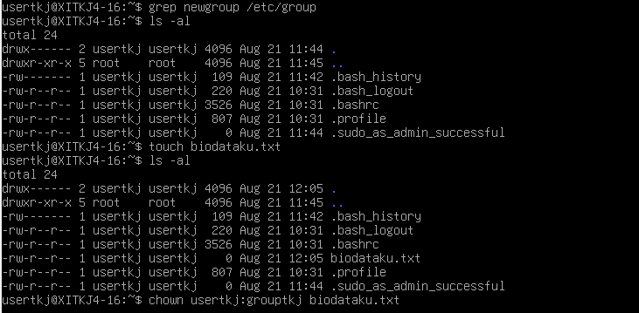

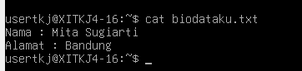

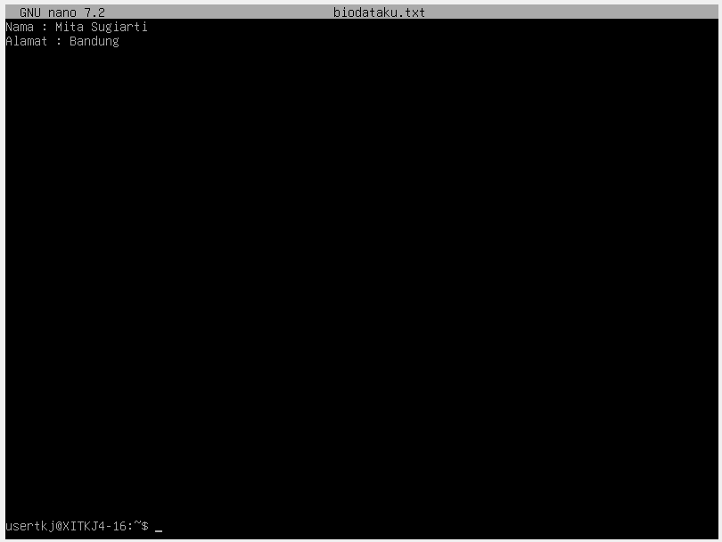

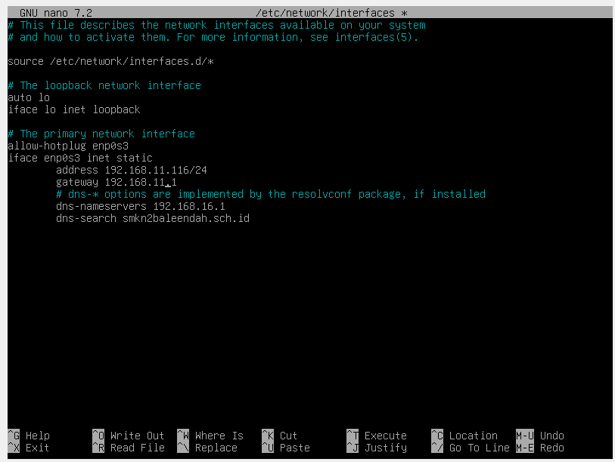

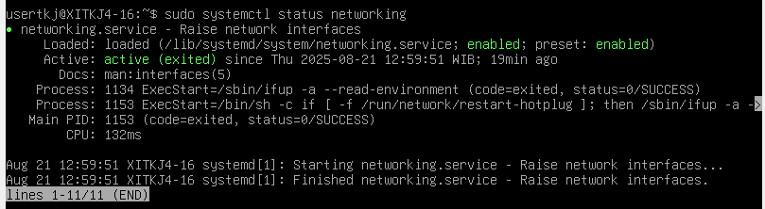

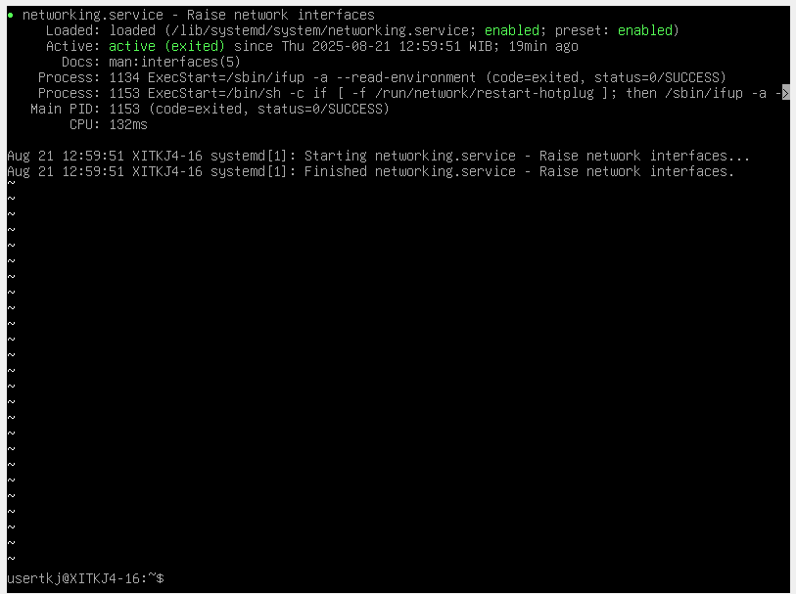

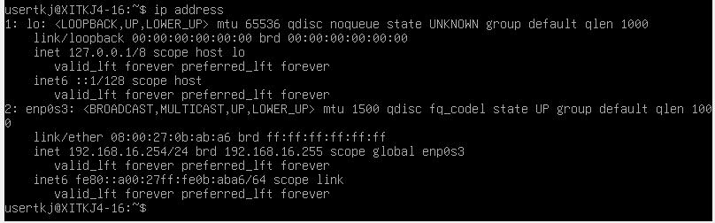

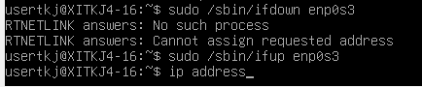

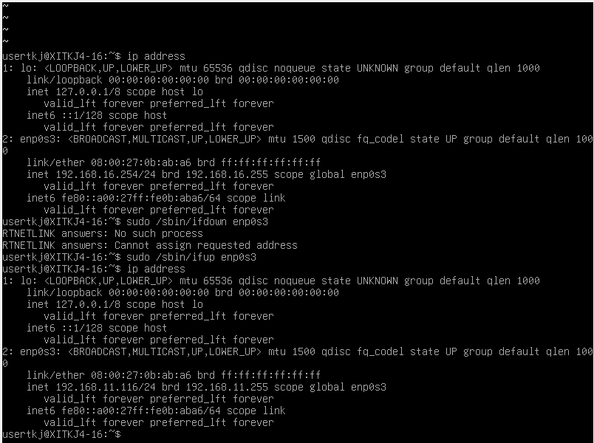

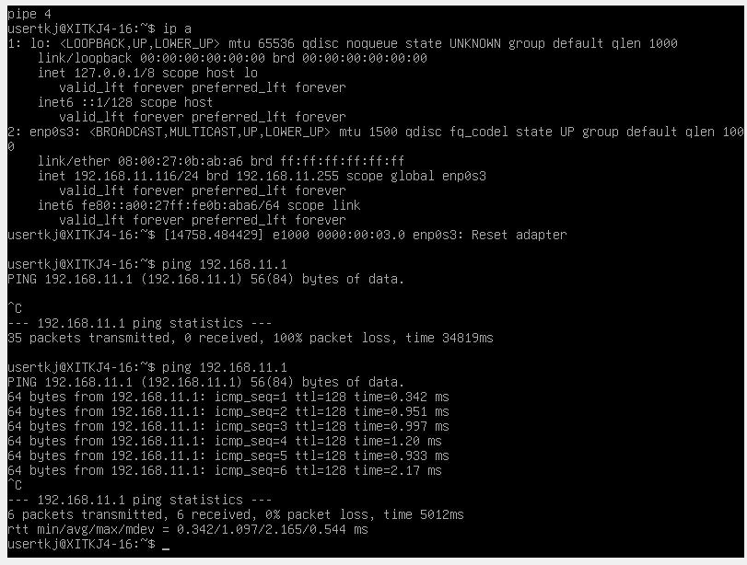

- Kesimpulan
Buatlah kesimpulan dari praktikum yang sudah dilakukan pada lembar kerja berikut :
KESIMPULAN
Perintah dasar di Debian digunakan untuk mengelola system lewat terminal. Beberapa yang paling penting contohnya :
- ls : untuk menampilkan isi directory
- ls /etc/network : untuk menampilkan isi directory lebih spesifik
- pwd : untuk menampilkan Lokasi directory saat ini
- cd : untuk pindah directory
- man ls : untuk membuka panduan penggunaan perintah ls

🔹 Navigasi & Manajemen Direktori
cd ~ masuk ke home directory user.
mkdir tkj buat folder baru bernama tkj.
cd tkj masuk ke folder tkj.
cd .. kembali ke direktori sebelumnya.

🔹 Membuat & Mengelola File
touch biodata{1..10}.txt buat 10 file kosong (biodata1.txt … biodata10.txt).
cp -v biodata.txt tkj salin file ke folder tkj dengan tampilan proses.
cp -i biodata.txt tkj salin file ke folder tkj, tanya dulu jika file sudah ada.
cp -n biodata.txt tkj salin file ke folder tkj, abaikan kalau file sudah ada.
mv biodata.txt biodataok.txt ubah nama file (rename).
mv biodataok.txt 11tkj pindahkan file ke folder 11tkj.

🔹 Melihat Isi Direktori
ls -l lihat isi direktori secara detail (permission, owner, ukuran, waktu, nama).
ls -l 11tkj lihat isi folder 11tkj.
ls -lr /etc | grep network tampilkan file/direktori di /etc yang mengandung kata network.

🔹 Menghapus File & Direktori
rm file.txt hapus file.
rmdir folder hapus folder kosong.
rm -r folder hapus folder beserta isinya.
rm -rf folder hapus folder beserta isinya paksa tanpa konfirmasi ⚠ hati-hati.

🔹 Membuat Arsip (Backup) & Restore
tar -czf biodataTKJ.tar.gz tkj buat arsip kompresi gzip dari folder tkj.
rm -rf tkj hapus folder tkj.
tar -xzvf biodataTKJ.tar.gz ekstrak kembali arsip, folder tkj kembali muncul.

🔹 Melihat Isi File
cat /etc/network/interfaces tampilkan konfigurasi jaringan.
grep address /etc/network/interfaces cari baris yang ada kata address.
head -n 3 /etc/network/interfaces tampilkan 3 baris pertama file.
tail -n 4 /etc/network/interfaces tampilkan 4 baris terakhir file.
cat /etc/debconf.conf lihat konfigurasi sistem Debconf.
more /etc/debconf.conf lihat isi file per halaman.

📌 Ringkasan

1. cd, ls, mkdir, touch navigasi & buat file/direktori.

2. cp, mv menyalin & memindahkan file.

3. rm, rmdir, rm -r menghapus file/direktori.

4. tar membuat & mengembalikan arsip (backup/restore).

5. cat, grep, head, tail, more membaca isi file konfigurasi.

6. ls -lr /etc | grep network mencari file konfigurasi jaringan di /etc.

7. sudo dipakai jika perintah butuh hak akses root

- Daftar Pustaka
- Cisco Netacad NDG Linux Essentials V2 Materials

